Mini bricks au boudin noir
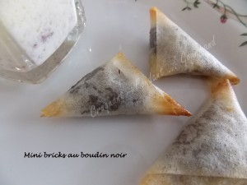 40 mini-bricks pour l'apéritif
- 2 boudins noirs
- 2 petites pommes
- 50 g de beurre (35g+15g)
- 1 càs de sucre en poudre
- 10 feuilles de brick
La plaque du four tapissée de papier cuisson
Préchauffage du four à 220°C
Éplucher les pommes et les tailler en petits dés.
Faire fondre 35 g de beurre dans une poêle.
Incorporer les dés de pommes et le sucre en poudre.
Laisser dorer pendant quelques minutes en remuant.
Réserver et laisser refroidir.
Enlever la peau des boudins et les couper en tranches.
Couper la partie arrondie des feuilles de brick pour obtenir des rectangles.
Couper chaque rectangle en 4 bandes.
Déposer un morceau de boudin et quelques dés de pomme sur un côté de la bande.
Plier la feuille de brick en triangle, de gauche à droite.
Badigeonner le bord d'un peu de beurre fondu et le glisser sous le dernier pli formé.
Déposer les bricks sur la plaque du four.
Au moment du repas, enfourner la plaque pendant 5 minutes jusqu'à ce que les mini-bricks soient colorées et croustillantes.
Servir aussitôt.

